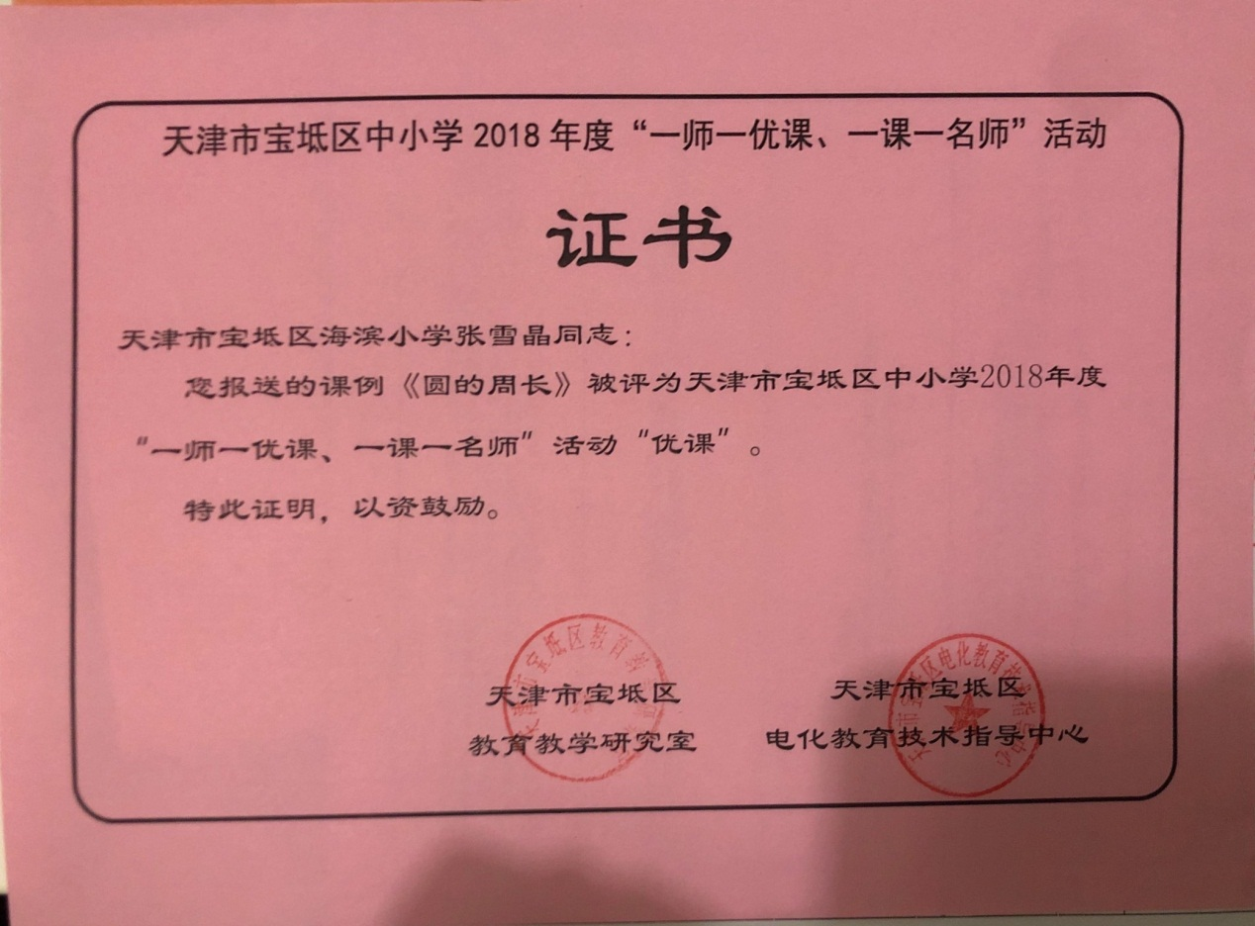**《圆的周长》教学设计**

**[设计理念]**

小学对几何图形的认识很大程度属于直观几何的学习阶段，而几何本身比较抽象的。《数学课程标准》指出：“数学活动经验需要在“做”的过程和“思考”的过程中沉淀，是在数学学习活动过程中逐步积累的。”本节课的设计着重在“自主学习”“做中学”的教学理念，以生活实际为切入点，让学生结合已有知识经验经历合作、探索性的数学实践活动，结合信息化的课上课下无局限互动的教学手段，让学生体验圆周率和圆的周长公式发现和探索推理的过程，体验和感受化曲为直的数学思想，利用测量计算的小组活动让学生经历数学知识的形成过程，体验充满创造性的数学学习，感受数学的严谨性和结论的准确性。同时在学习活动中，学生通过自主学习、生生互动和师生互动，感悟数学学习的积极情感，了解数学知识在生活中的内在价值。让学生体验合作学习和分享学习带来的快乐，还学生一个真实有效的课堂。

**[教学内容]**

《义务教育教科书•数学》（人教版）六年级上册第62-64页的教学内容。

**[学情与教材分析]**

本课时的教学对象是六年级的学生，该学段的学生在认知经验中，学生已经直观地认识了圆，已经学过长方形、正方形、三角形的周长计算，也具备了测量一般物体周长的技能。他们具有一定的抽象和逻辑思维能力，具备了初步的归纳、类比和推理的数学活动经验，但仍不能完全进行自主推理，所以需要教师合理设计教学环节，适当引导，使学生能够在实践活动中知识构建、自主探索出圆的周长的计算公式。

《圆的周长》是六年级上册第五单元的内容，这也是小学阶段最后一个认识平面图形的单元，它是学生初步研究曲线图形基本方法的开始，从研究直线图形到研究曲线图形，对学生而言是一种跨越，而研究方法也有了变化和提升。因此，学生不仅需要理解圆的周长和圆周率的含义、掌握圆的周长的计算公式，还需要通过学习，感受“化曲为直”的数学思想，以及数学的严谨性，进而发展思维能力、推理能力和解决问题的能力。

**[教学目标分析]**

**1.**理解圆的周长和圆周率的含义，掌握圆周长的计算公式，并能应用公式解决简单的实际问题。

**2.**通过圆周长的测量和计算公式的探索实践活动，让学生经历猜想、实验、证明的过程，培养学生初步的演绎推理能力，形成解决问题的基本策略。

**3.**使学生学会用数学思考问题，处理问题，体会数学学习的魅力和内在价值。

**[教学策略制定]**

本课利用一首英文歌曲《[bicycle](http://www.so.com/link?url=http://dict.youdao.com/search?q=%5b%E8%BD%A6%E8%BE%86%5d%20bicycle&keyfrom=hao360&q=%E8%87%AA%E8%A1%8C%E8%BD%A6%E8%8B%B1%E6%96%87&ts=1514268725&t=7800b02ddd4e0ccbdbf647bbd55c0e8)》打开新知的大门，利用常用的交通工具行驶的距离和车轮的关系创设有趣的生活疑难，使产生探索欲望。引导学生回忆旧知，知识迁移，自主归纳出圆周长的含义。同时让学生通过乐教乐学平台的课后家庭作业，让学生自己想到测量圆形物品周长的方法，初步感知“化曲为直”的数学思想。课上通过小组合作动手操作以及几何画板的辅助探索出圆周长和直径的关系，感受数学的严谨性和结论的准确性。利用“圆周率”微视频自学环节，提升学生的课上课下的自主学习能力，学生自己推到公式并与同学分享环节培养学生推理和归纳的能力。同时根据本班学情，在小组成员分配中，让优生带动后进生，从而达到共同学会的目的。让学生在理解并掌握数学基本知识、技能、数学思想和解题方法，更重要的是获得广泛的实践经验。数学应用于生活，利用生活小游戏分层次练习，巩固新知的同时，学习兴趣再一次激发，让学生体会数学在生活中的应用价值。

**[教学重点]**

理解圆的周长和圆周率的含义，掌握圆周长的计算公式。

**[教学难点]**

圆周率的探究过程

**[教学准备]**

多媒体课件 乐教乐学APP 希沃手机授课助手APP 随堂导学单 学具袋

**[教学过程]**

1. **歌曲导入，激发学习热情。**

师:老师为大家播放一首歌曲，请同学们认真来听。（交互式电子白板播放歌曲《[bicycle](http://www.so.com/link?url=http://dict.youdao.com/search?q=%5b%E8%BD%A6%E8%BE%86%5d%20bicycle&keyfrom=hao360&q=%E8%87%AA%E8%A1%8C%E8%BD%A6%E8%8B%B1%E6%96%87&ts=1514268725&t=7800b02ddd4e0ccbdbf647bbd55c0e8)》）

师：这首英文歌里提到了一个关于交通工具的英文单词，你听出来了吗？（[bicycle](http://www.so.com/link?url=http://dict.youdao.com/search?q=%5b%E8%BD%A6%E8%BE%86%5d%20bicycle&keyfrom=hao360&q=%E8%87%AA%E8%A1%8C%E8%BD%A6%E8%8B%B1%E6%96%87&ts=1514268725&t=7800b02ddd4e0ccbdbf647bbd55c0e8)-自行车。）

师：自行车是很重要的低碳环保的交通工具，那么自行车的车轮是什么形状的呢？（圆形）

师:关于圆形你都知道些什么？（学生回忆圆的相关知识）

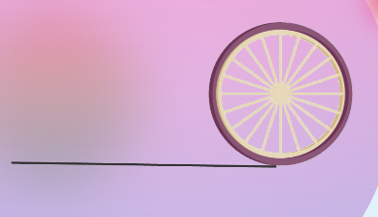师：请同学们说一说自行车车轮滚动一周，在地面上形成的轨迹长度是什么呢？（圆的周长）

师：你们想学习圆的周长吗？那么这节课我们就共同来学习圆的周长。（板书课题）

**[设计意图：“课开始，趣即生”，数学源于生活，利用实下生活性的英文歌曲来打开学生学习新知识的热情，激发学生的求知欲望，为后面学习设下伏笔。]**

**二、自主探究，构建新知。**

1.以旧带新，归纳圆周长定义。

师：请同学们回忆一下，以前我们都学过哪些图形的周长。（长方形、正方形、三角形）

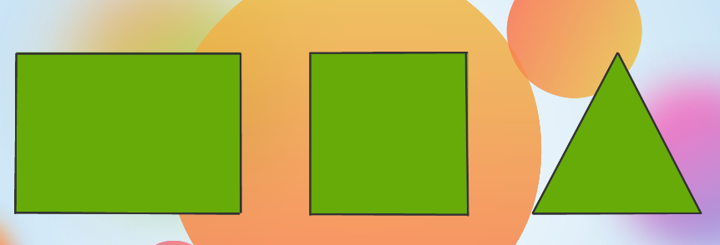

师：这些图形的周长就是围成封闭图形的长度，也就是直线段的长度。那么请同学们拿出手中的圆片，比划一下哪是圆的周长，圆是由什么围成的？

师：谁来尝试的总结一下圆的周长的定义是什么？

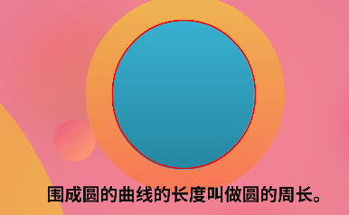结论：围成圆的曲线的长度叫做圆的周长。（课件出示动画演示）

**[设计意图：利用回顾已有知识，让学生动手摸一摸，直观感受结合抽象理解，使学生自主的利用已有经验进行知识构建，归纳总结出圆的周长的含义]**

1. 测量方法总结，感受“化曲为直”的思想。

师：昨天我们留了一个家庭作业，希望同学们开动脑筋测量一下家里圆形物品的周长，拍下视频发布到乐教乐学平台上，同学们做的都非常好，我们来看一下。

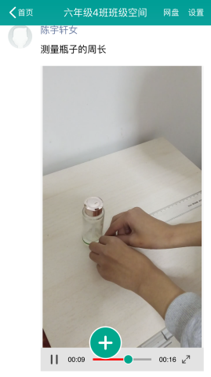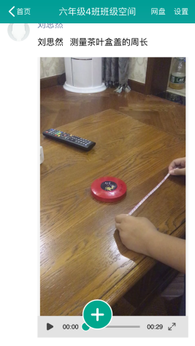

师：请同学们评价一下他们的方法怎么样，哪种更好呢？

课件出示“绕线法”和“滚动法”的动画视频，规范操作。

师：总结一下同学们的测量方法都是将圆周长的曲线转化成了直线段来测量的，（黑板利用教具演示化曲为直），这种思想就是数学中常见的“化曲为直”的数学思想。

师：是不是所有圆我们都能用这样两种方法测量呢？（出示飞机螺旋桨和天津之眼摩天轮图片）

师：显然为了能够知道更多圆的周长，我们接下来就来探索一下圆的周长如何计算。

**[设计意图：利用乐教乐学平台实现移动终端的互动，开发学生的思维，使学生在解决实际问题的过程中感受方法的多样性和“化曲为直”的数学思想，激发探索兴趣的同时，培养学生分析问题、解决问题的能力。]**

1. 动手操作，在“做”中思考。

师：请同学们猜猜圆的周长可能与什么有关呢？（半径、直径）

师：接下来我们就通过小组活动来动手操作探索一下圆的周长和直径有什么关系？要求如下：

1. 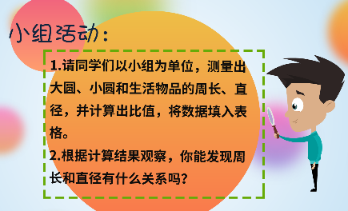请同学们以小组为单位，测量出大圆、

小圆和生活物品的周长、直径，并计算出

比值，将数据填入表格。

2.根据计算结果观察，你能发现周长和直径有什么关系吗？

教师巡视指导。

师：哪组同学愿意来汇报一下你们组的结论。

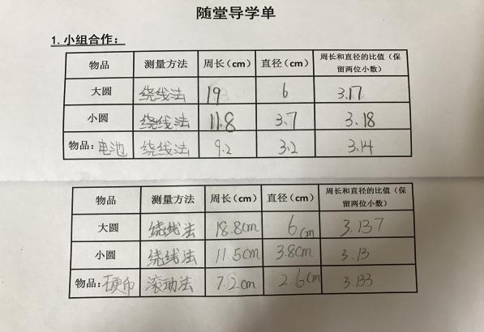

（利用希沃手机助手投屏拍摄各组数据）

结论：周长和直径的比值都是三点多，也就是周长是直径的三倍多。

师：那么为什么每一组都有同样的大圆、小圆，可数据却不同呢？（因为存在误差）

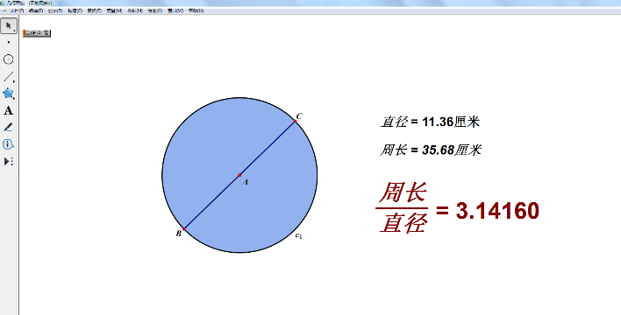师：为了能使结论更准确，我们利用几何画板来看一看圆的周长和直径到底有什么关系？

结论：圆的周长与直径的比值是固定数，叫做圆周率。

**[设计意图：在实践操作中“做”数学，遵重学生的自主发现，让学生体验自主发现新知的快乐，锻炼学生的动手操作能力，让学生体验自主探究--合作交流的魅力，感悟“圆周率”的探究过程，让学生自主发现周长和直径的微妙关系，为圆周率的学习做铺垫。]**

1. 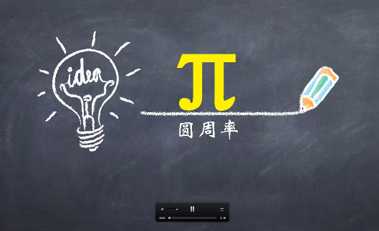微视频自学，发挥自主学习的高效性。

师：什么是圆周率呢，请同学们

看一段微视频自学一下。

师：通过自学关于圆周率你都知道了什么？（拉上大屏幕提问）

学生们根据短暂的观看所学分享交流。

**[设计意图：利用微视频让学生自学“圆周率”的相关知识，避免了枯燥的课本学习，学生学习兴趣浓厚，学习效率自然提高，培养学生自主学习能力的同时，渗透爱国主义情怀，给学生带来积极的情感体验。]**

1. 归纳总结，推理公式。

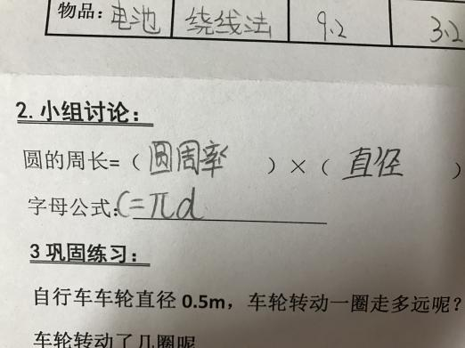师：你能根据圆的周长、直径和圆周率的关系推导出圆周长的文字和字母公式吗？（圆的周长÷直径=圆周率）

**[设计意图：通过学生观察、探讨、归纳、推理出圆的周长计算公式，培养学生的条理性和概括归纳能力，学生不仅得到了知识，同时体验到了操作和讨论活动的真正价值，提高了学生的数学素养，进一步理清知识脉络，意义建构，体验成功。]**

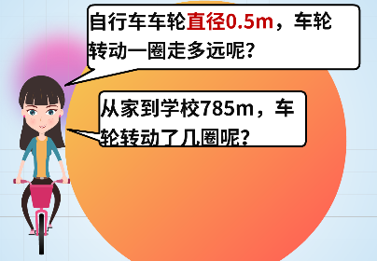**三、学以致用，感悟知识的价值。**

1.解决导入歌曲带来的生活疑难。

问题：自行车车轮直径0.5m，车轮

转动一圈走多远？从家到学校785m，车轮转动了几圈？

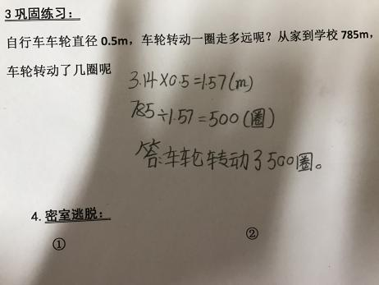(希沃手机助手投屏展示

学生习题，学生前面讲解）

1. “密室逃脱”游戏，巩固新知。

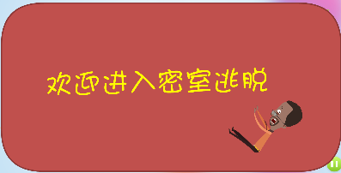师：下面我们通过一个“密室逃脱”

游戏来巩固一下今天的所学。

钟表：分针长10cm，求分针1小时走的长度。（学生电子白板书写计算过程并讲解，集体更正。）

圆桌：你能求出这个桌子的直径吗？（可以测量周长来求）

花盆：判断：1.大圆的圆周率比小圆的圆周率大。（ ）

2.圆周率等于3.14。 （ ）

3.同一个圆的周长是直径的π倍。 （ ）

**[设计意图：收尾呼应，解决导入环节自行车的生活问题，让学生巩固新知识的同时，体验让学生明白“为什么学”和“学它有什么用”。趣味性的游戏练习，不仅进一步将课堂气氛带动起来，同时每一关都是和生活息息相关，让学生体验圆在生活中无处不在，更能使学生真切的体会的数学知识的广泛应用。]**

1. 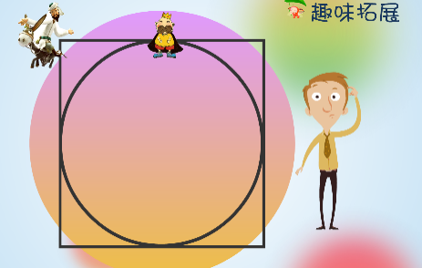**课外拓展延伸，发展探究能力。**

师：阿凡提给我们带来了一个课外拓展

难题，我们来看看是什么吧。

问题：阿凡提小黑驴和国王的驴进行比赛，国王的驴沿着圆形跑道跑，阿凡提的小黑驴沿着正方形的跑道跑，结果小黑驴输了，它认为比赛很不公平，你觉得呢？

学生发表意见，找到解决方法。

**[设计意图：再一次激发探索欲望，使教学达到“课虽尽，趣犹存”的课堂效果。]**

**五、开放式总结，深化认识。**

师：请同学们说一说学了这节课你有什么收获？（不仅是知识方面的，其他任何方面都可以说一说,同时可以互评。）

**[设计意图：开放式总结不仅留给学生梳理、回顾知识的空间，培养学生的反思意识，促使学生能深入思考和探究。同时让学生数学思维带给我们的全新乐趣。]**

**六、自主评价，思考反思。**

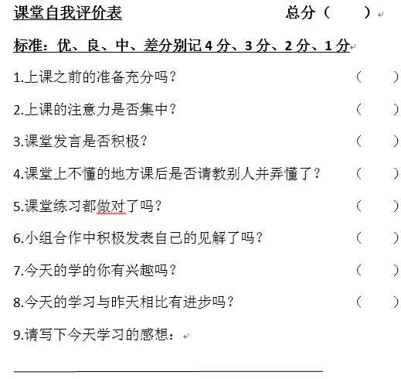课后请学生填写自我评价表。

**[设计意图：让学生填写自我评价表，让学生对本节课知识及学习态度有一个很好的反思，促进学生养成良好的学习习惯，做到每节课既经历和体验，又有思考和反思，真正达到培养自主学习能力的目的。]**

1. **板书设计**

